ỦY BAN NHÂN DÂN THÀNH PHỐ HỒ CHÍ MINH
TRƯỜNG ĐẠI HỌC SÀI GÒN



BÀI TẬP NHÓM
PHÂN TÍCH THIẾT KẾ HỆ THỐNG

Nhóm sinh viên thực hiện :
Lê Duy Tín – 3122411211
Nguyễn Hữu Anh Khoa - 3122411098
Đỗ Tấn Lộc - 3122411115
Võ Văn Luân – 3122411120
Lớp: DCT122C3

Thành Phố Hồ Chí Minh – 2025
Thành viên | Nhiệm vụ
Đỗ Tấn Lộc (nhóm trưởng) | Bài tập minh họa câu 8  Bài tập ứng dụng
Nguyễn Hữu Anh Khoa | Bài tập minh họa câu 6,7
Lê Duy Tín | Bài tập minh họa câu 1,2,3  Tổng hợp nội dung, trình bày word.
Võ Văn Luân | Bài tập minh họa câu 4,5

PHÂN CÔNG CÔNG VIỆC

MỤC LỤC
PHÂN CÔNG CÔNG VIỆC 1
Bài tập minh họa 3
Bài 1. Vẽ lại sơ đồ kiến trúc SPA (Single Page Application): 3
Bài 2. Vẽ sơ đồ triển khai CI/CD: 3
Bài 3. Vẽ sơ đồ API của hệ thống: 3
Bài 4: Vẽ sơ đồ C1 – System Context và giải thích 5
Bài 5. Vẽ sơ đồ C2 – Container và giải thích: 6
Bài 6. Vẽ sơ đồ C3 – Component (High-Level) và giải thích: 7
Bài 7. Vẽ sơ đồ C3 – Component (Module-Level) sau: 11
Bài 8. Vẽ sơ đồ xử lý 1 request: 12
Bài tập ứng dụng 13
C1 13
C2 13
C3(high-level) 14
C3(module-level) 14
C4 15

Bài tập minh họa

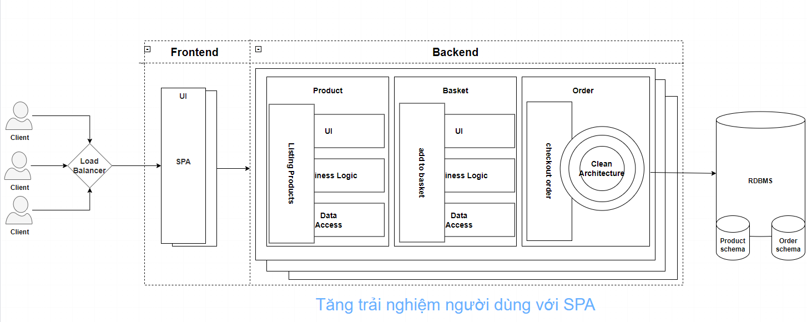
Bài 1. Vẽ lại sơ đồ kiến trúc SPA (Single Page Application):

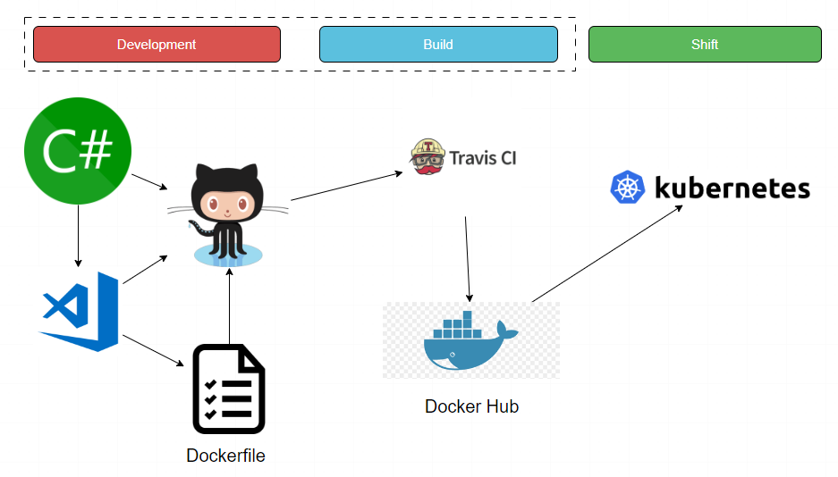
Bài 2. Vẽ sơ đồ triển khai CI/CD:

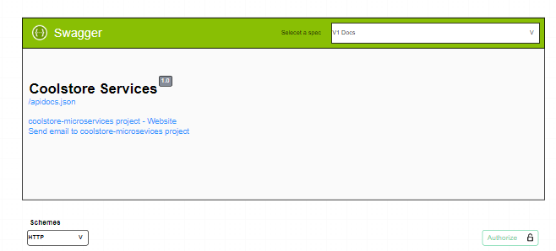
Bài 3. Vẽ sơ đồ API của hệ thống:

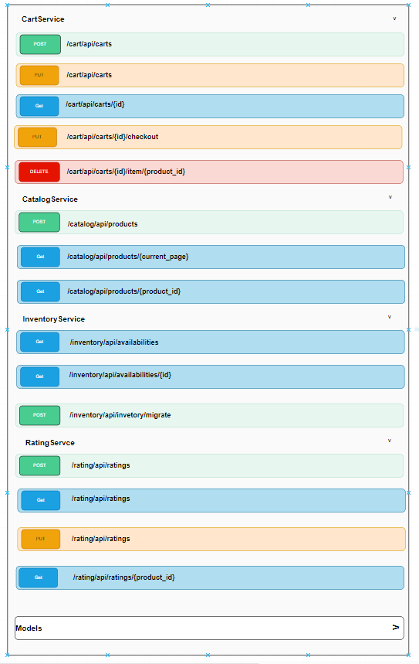

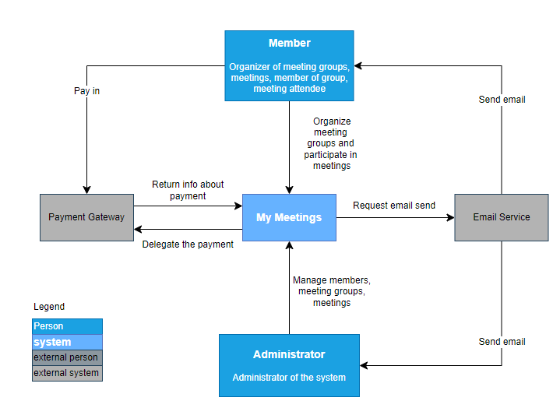
Bài 4: Vẽ sơ đồ C1 – System Context và giải thích

- Mục tiêu sơ đồ: Xác định các tác nhân bên trong (người dùng, quản trị) và các hệ thống bên ngoài (dịch vụ thanh toán, dịch vụ email) có tương tác trực tiếp. Làm rõ luồng tương tác (ai làm gì, hệ thống xử lý gì, dữ liệu nào trao đổi)
- Các tác nhân:
Member:
+ Vai trò: Tổ chức nhóm họp, tham gia nhóm, tham gia các cuộc họp.
+ Hành động:
Tổ chức nhóm họp, tham gia cuộc họp thông qua hệ thống My Meetings.
Thanh toán qua Payment Gateway (ví dụ: khi tham gia nhóm có phí). Nhận email thông báo qua Email Service.
Administrator (Quản trị viên)
+ Vai trò: Quản trị toàn bộ hệ thống My Meetings.
+ Hành động:
Quản lý thành viên, nhóm họp, các cuộc họp.
Gửi thông báo email thông qua Email Service.
- Hệ thống liên quan:
Payment Gateway (cổng thanh toán ngoài)
Nhận yêu cầu thanh toán từ My Meetings.
Trả lại thông tin kết quả thanh toán cho hệ thống.
Email Service (dịch vụ email ngoài)
Nhận yêu cầu gửi email từ My Meetings hoặc từ Administrator.
Thực hiện gửi email cho người dùng.
- Hệ thống trung tâm - My Meetings
+ Đóng vai trò trung tâm, kết nối các tác nhân với nhau.
+ Chức năng chính:
Cho phép Member tạo nhóm, tham gia cuộc họp.
Quản lý thành viên, nhóm, cuộc họp cho Administrator.
Giao tiếp với Payment Gateway để xử lý thanh toán.
Giao tiếp với Email Service để gửi email thông báo.
- Chú thích:
Person (màu xanh đậm): Người dùng trong hệ thống (Member, Administrator).
System (màu xanh dương): Hệ thống chính (My Meetings).
External Person (không có trong hình này): Người ngoài hệ thống.
External System (màu xám): Hệ thống bên ngoài (Payment Gateway, Email Service).

Bài 5. Vẽ sơ đồ C2 – Container và giải thích:
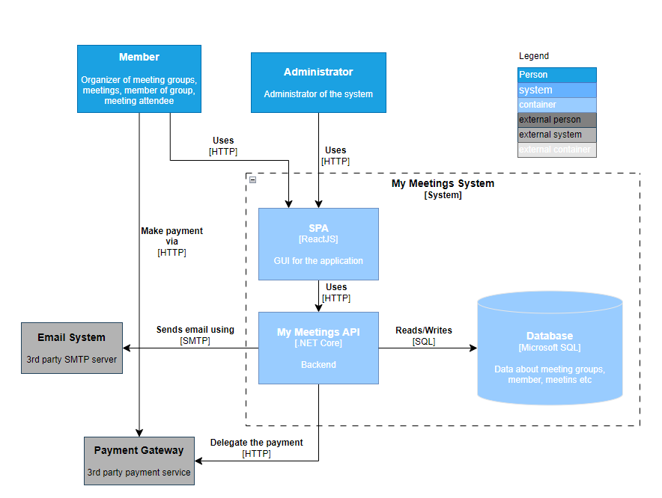
* ý nghĩa:
- Làm rõ các thành phần lớn (container) trong hệ thống: SPA, API, Database.
- Thể hiện cách user (Member, Administrator) và external systems (Email, Payment Gateway) tương tác với từng container.
- Cho thấy giao thức sử dụng (HTTP, SQL, SMTP).
* Các thành phần:
- Người dùng:
Member
Người tổ chức hoặc tham gia các nhóm họp, cuộc họp.
Giao tiếp với hệ thống thông qua SPA (ReactJS) bằng HTTP.
Administrator
Quản trị toàn bộ hệ thống.
sử dụng SPA (ReactJS) qua HTTP.
- Các Container trong hệ thống My Meetings System
SPA (Single Page Application) – ReactJS
Giao diện người dùng (GUI) của ứng dụng.
Chạy trong trình duyệt của Member và Administrator

Bài 6. Vẽ sơ đồ C3 – Component (High-Level) và giải thích:
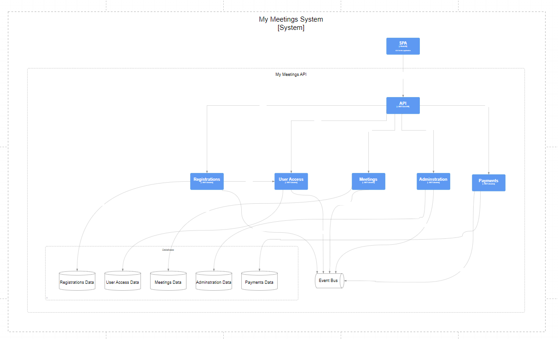
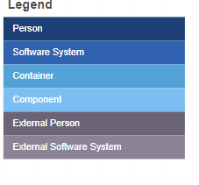
Giải thích:
- Tổng quan:
Đây là một hệ thống mô tả toàn bộ ứng dụng quản lý các cuộc meeting. Với phần front-end sử dụng công nghệ ReactJS và back-end sử dụng công nghệ .NET Core API. Với sơ đồ này người dùng sẽ được nhìn dùng sẽ được nhìn vào phần tổng thể của hệ thống, không cần chạm đến sâu chi tiết bên trong.
- Phần giao diện (Front-End)
Ở đây ta có thể thấy rằng hệ thống lựa chọn việc sử dụng SPA (Single Page Application), một kiểu ứng dụng web hiện đại. Với SPA hệ thống chỉ cần tải một lần duy nhất (HTML, CSS, JS), Sau đó, khi người dùng điều hướng (click menu, đổi trang), SPA không tải lại toàn bộ trang từ server, mà chỉ thay đổi phần nội dung bên trong thông qua JavaScript. Nhằm mục tiêu tối ưu hóa trải nghiệm của người dùng.
- Phần Back-End API
Là trung tâm giao tiếp giữa SPA (phần Front-End) và các module trong hệ thống. SPA không gọi trực tiếp đến từng module có trong hệ thống mà tất cả request đều phải đi qua API này. Khi đó API này sẽ quyết định gọi đến module nào và xử lí logic gì.
- Các module chức năng (Components)
Bên trong API có 5 module chính (mỗi module là một .NET Library):
- Registrations
- Quản lý đăng ký (có thể là đăng ký tài khoản, đăng ký tham dự cuộc họp).
- Ghi/đọc dữ liệu từ Registrations data.
- Có thể phát ra sự kiện sau khi đăng ký thành công.
- User Access
- Quản lý tài khoản, quyền truy cập, phân quyền (ai được tham gia, ai là admin, ai là guest, …).
- Ghi/đọc dữ liệu từ User Access data.
- Meetings
- Quản lý thông tin cuộc họp: lịch, người tham dự, tài liệu, …
- Ghi/đọc dữ liệu từ Meetings data.
- Khi có đăng ký mới, có thể nhận sự kiện từ Registrations để thêm người vào cuộc họp.
- Administration
- Quản lý các chức năng admin: cấu hình hệ thống, quản lý user, cài đặt thanh toán, …
- Ghi/đọc dữ liệu từ Administration data.
- Payments
- Quản lý thanh toán (ví dụ phí tham dự cuộc họp).
- Ghi/đọc dữ liệu từ Payments data.
- Có thể phát sự kiện khi thanh toán thành công
- Mỗi module chỉ làm một nhiệm vụ duy nhất. Điều này giúp hệ thống dễ bảo trì, mở rộng, test riêng từng module.
- Dữ liệu
Phía dưới có một Database được chia thành nhiều schema:
- Registrations data
- User Access data
- Meetings data
- Administration data
- Payments data
Tương ứng với mỗi module, sẽ có một schema riêng.Dữ liệu được tổ chức theo domain, thay vì dồn tất cả vào một bảng lớn. Nhằm mục tiêu tối ưu hóa khả năng lưu trữ và truy vấn.
- Event Bus (Cơ chế sự kiện)
Đây là một “kênh giao tiếp” nội bộ cho các module.
Module nào cũng có thể Publish (phát sự kiện) hoặc Subscribe (nhận sự kiện).
Ví dụ:
- Registrations → phát sự kiện “UserRegistered”.
- Meetings → lắng nghe sự kiện này, rồi tự động thêm user mới vào danh sách tham dự.
- Payments → phát sự kiện “PaymentSuccessful”.
- Administration → có thể subscribe để gửi thông báo đến admin.
Event Bus giúp các module giao tiếp bất đồng bộ (asynchronous), giảm sự phụ thuộc trực tiếp lẫn nhau.
- Tổng thể về cách hoạt động của hệ thống
- Người dùng thao tác ở SPA (ReactJS).
- SPA gửi request đến API (.NET Core).
- API phân bổ request đến các module chức năng (Registrations, User Access, …).
- Mỗi module sẽ:
- Ghi/đọc dữ liệu từ schema của nó.
- Hoặc gửi sự kiện qua Event Bus để module khác xử lý

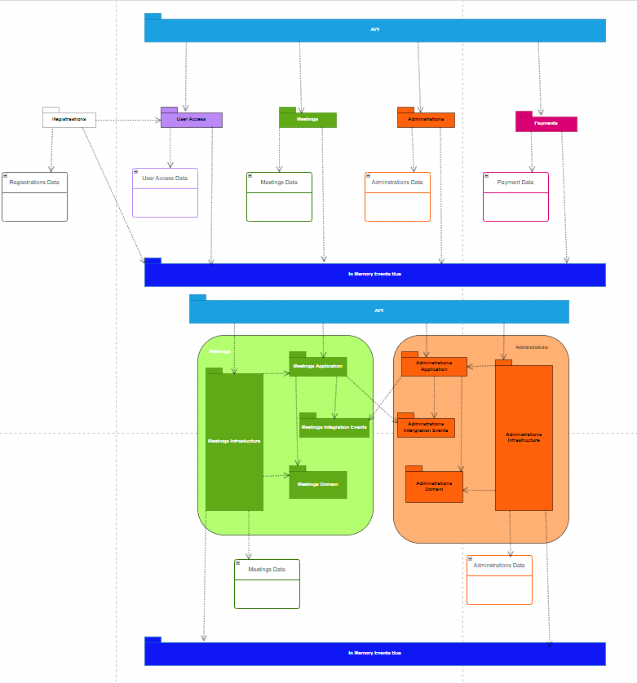
Bài 7. Vẽ sơ đồ C3 – Component (Module-Level) sau:

Bài 8. Vẽ sơ đồ xử lý 1 request:

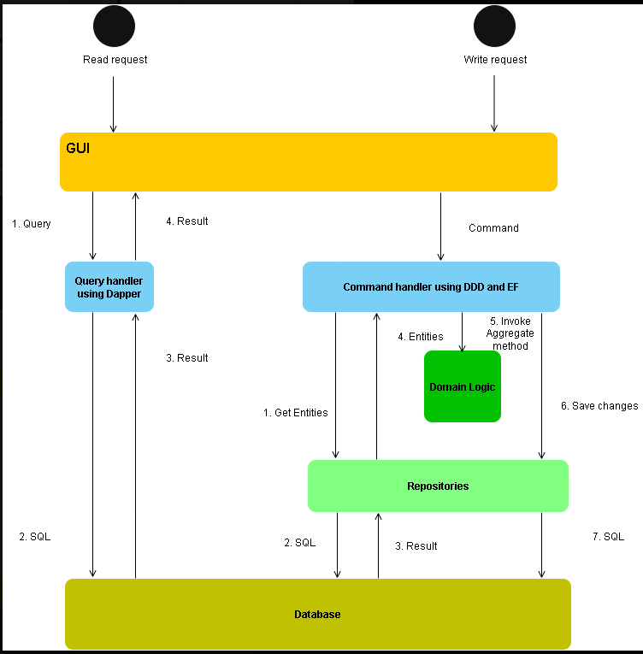

Bài tập ứng dụng

C1
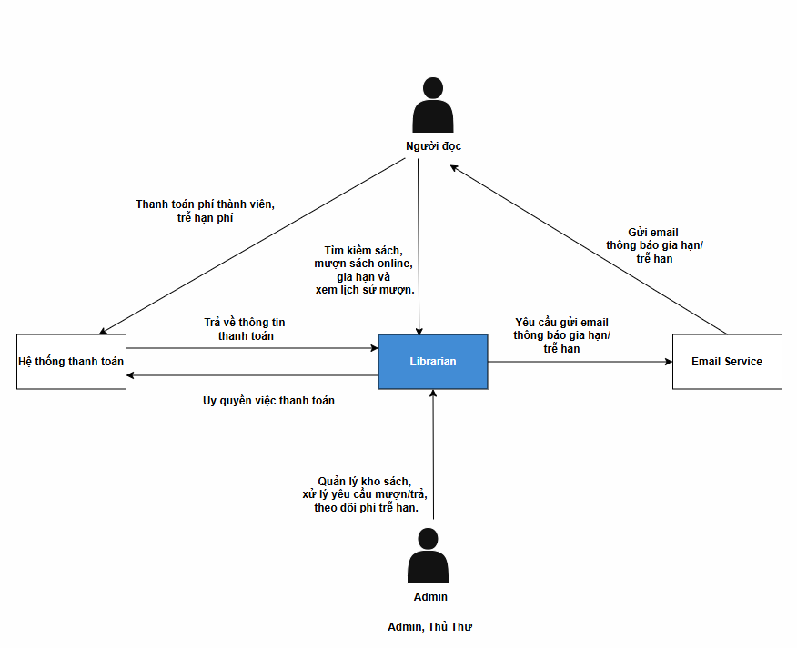

C2
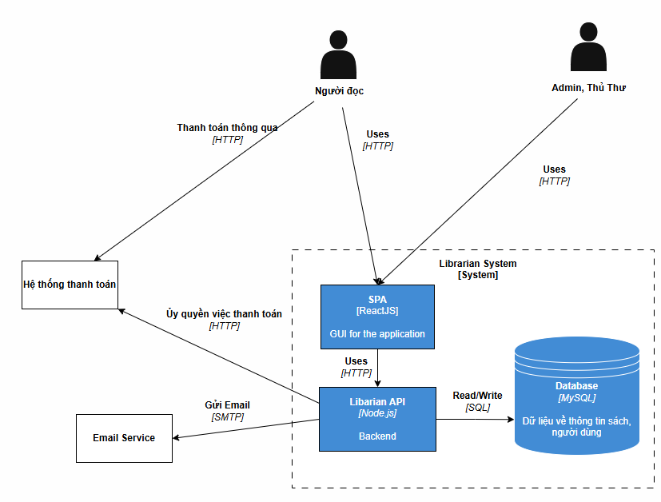

C3(high-level)
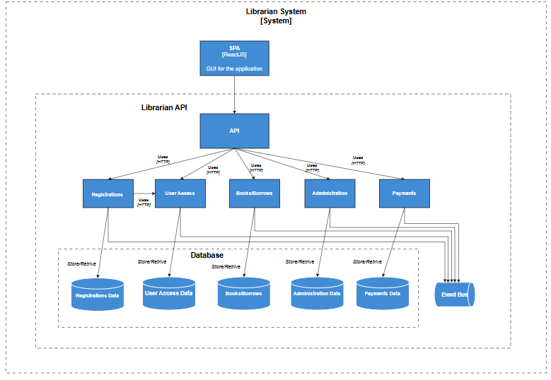

C3(module-level)
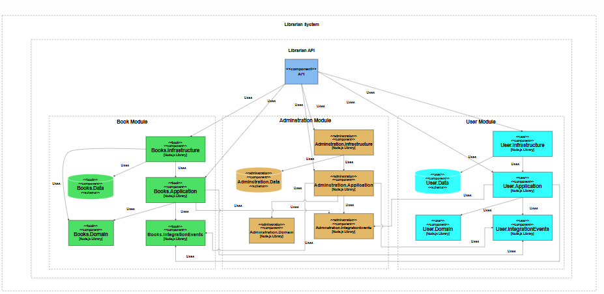

C4
